Міністерство освіти і науки України
Національний університет «Львівська політехніка»
Кафедра систем штучного інтелекту



Звіт

Звіт
про виконання лабораторних та практичних робіт блоку № 4
На тему: «Двовимірні Масиви. Вказівники та Посилання. Динамічні масиви. робота з масивами та aлгоритмами обробки.»
з дисципліни: «Основи програмування»
до:
Лабораторної Роботи №4
Лабораторної Роботи №5
Алготестер Лабораторної Роботи №2
Алготестер Лабораторної Роботи №3
Практичних Робіт до блоку №4

Виконала:
Студентка групи ШІ-11
Шведько Юлія Олександрівна
Тема роботи:
Двовимірні Масиви. Вказівники та Посилання. Динамічні масиви. Робота з масивами та aлгоритми обробки.
Мета роботи:
Набути практичних навичок керування пам'яттю, використання вказівників і посилань, створення й обробки одновимірних, двовимірних і динамічних масивів у мові C++. Вивчити механізми виділення пам'яті за допомогою операторів new та delete, опрацювати арифметику вказівників, передачу структур даних у функції та реалізацію базових алгоритмів пошуку, сортування й обробки даних для розв'язання прикладних задач.
Теоретичні відомості:
- Теоретичні відомості з переліком важливих тем:
- Тема №1: Класи пам'яті у C++
- Тема №2: Вказівники та Посилання
- Тема №3: Двовимірні Масиви
- Тема №4: Динамічні Масиви
- Тема №5: Алгоритми обробки та робота з масивами

- Індивідуальний план опрацювання теорії:
- Тема №1: Класи пам'яті у C++
  - Джерела Інформації:
    - Практичні заняття
    - Розгортка до епіку 4
  - Що опрацьовано:
    - Поняття статичної, динамічної пам’яті та стеку
    - Виділення та вивільнення пам’яті
  - Статус: Ознайомлена
  - Початок опрацювання теми: 23.10.2026
  - Звершення опрацювання теми: 24.10.2026
- Тема №2: Вказівники та Посилання
  - Джерела Інформації:
    - Практичні заняття
    - Розгортка до епіку 4
    - https://acode.com.ua/uroki-po-cpp/
  - Що опрацьовано:
    - Використання та арифметика вказівників
    - Різниця між вказівниками та посиланнями
    - Динамічне виділення пам’яті з використанням вказівників
  - Статус: Ознайомлена
  - Початок опрацювання теми: 23.10.2026
  - Звершення опрацювання теми: 26.10.2026
- Тема №3: Двовимірні Масиви
  - Джерела Інформації:
    - Практичні заняття
    - Розгортка до епіку 4
    - https://acode.com.ua/uroki-po-cpp/
    - Лекції О. Пшеничного
  - Що опрацьовано:
    - Оголошення та ініціалізація двовимірних масивів
    - Обхід двовимірних масивів за допомогою вкладених циклів
    - Передача двовимірних масивів у функції
  - Статус: Ознайомлена
  - Початок опрацювання теми: 20.10.2026
  - Звершення опрацювання теми: 24.10.2026
- Тема №4: Динамічні Масиви
  - Джерела Інформації:
    - Практичні заняття
    - Розгортка до епіку 4
    - https://acode.com.ua/uroki-po-cpp/
    - Лекції О. Пшеничного
  - Що опрацьовано:
    - Динамічне виділення пам'яті
    - Створення та управління динамічними масивами.
    - Використання операторів new та delete для управління пам'яттю.
    - Передача динамічних масивів у функції.
  - Статус: Ознайомлена
  - Початок опрацювання теми: 26.10.2026
  - Звершення опрацювання теми: 27.10.2026
- Тема №5: Алгоритми обробки та робота з масивами
  - Джерела Інформації:
    - Практичні заняття
    - Розгортка до епіку 4
    - Лекції О. Пшеничного
  - Що опрацьовано:
    - Алгоритми пошуку та сортування в масивах
  - Статус: Ознайомлена
  - Початок опрацювання теми: 27.10.2026
  - Звершення опрацювання теми: 28.10.2026

Виконання роботи:

1. Опрацювання завдання та вимог до програм та середовища:
Завдання №1 Theory Education Activities
- Деталі завдання:
Опрацювати теорію по темі
Завдання №2 Requirements management (understand tasks) and design activities (draw flow diagram and estimate tasks)
- Деталі завдання:
Побудувати блок-схему до задачі
Завдання №3 Lab# programming: Lab 4
- Варіант завдання: 9
- Деталі завдання:
1) Сформувати одновимірний масив цілих чисел, використовуючи генератор
випадкових чисел
2) Роздрукувати отриманий масив
3) Знищити перший елемент із заданим значенням
4) Зсунути масив циклічно на К елементів вправо
5) Роздрукувати отриманий масив
- Важливі деталі для врахування в імплементації програми:
1) При виконанні роботи використовуються статичні масиви. Для організації статичних масивів із псевдозмінними межами необхідно оголосити масив досить великої довжини, наприклад, 100 елементів:
int N=100;
int a[N];
Потім користувач вводить реальну довжину масиву (не більше N) і працює з масивом тієї довжини, що він сам вказав. Інші елементи (хоча пам'ять під них і буде виділена) не розглядаються.
2) При зменшенні або збільшенні довжини масиву необхідно змінювати його реальну довжину.
Завдання №4 Lab# programming: Lab 5
- Варіант завдання: 9
- Деталі завдання:
Написати функцію для обчислення суми елементів квадратної матриці, які розташовані нижче головної діагоналі. З її допомогою знайти максимальне значення такої суми в n матрицях.
Завдання №5 Lab# programming: Algotester Lab 2
- Варіант завдання: 2
- Деталі завдання:
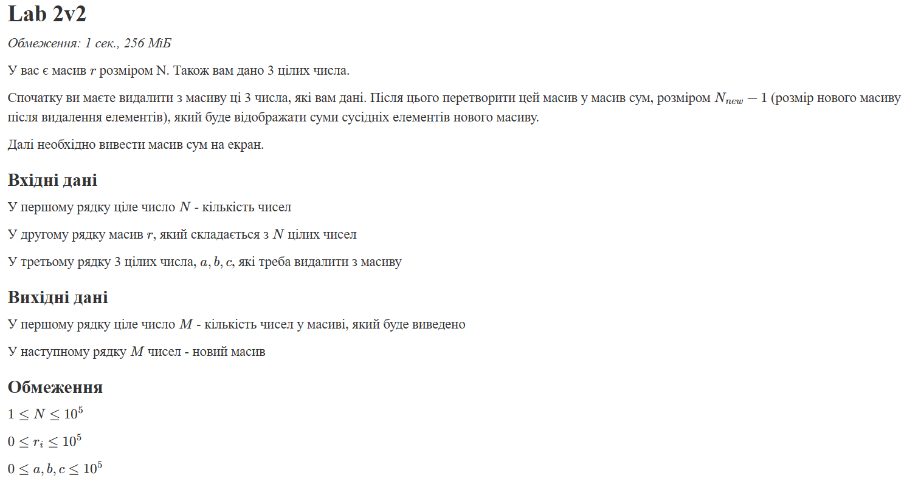
Рис 1 Умова до задачі
Завдання №6 Lab# programming: Algotester Lab 3
- Варіант завдання: 2
- Деталі завдання:
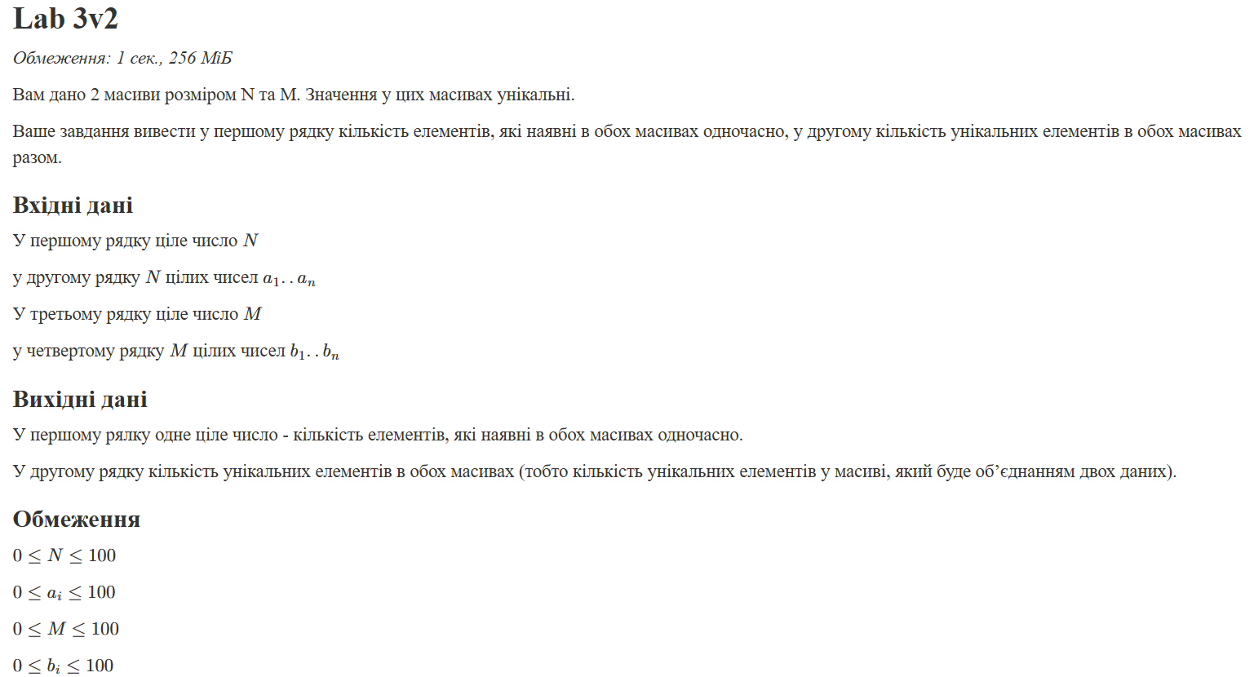
Рис 2 Умова до задачі
Завдання №7 Practice# programming: Class Practice Task
- Деталі завдання:
Написати простий редактор зображень у відтінках сірого. Зображення задається прямокутною таблицею чисел від 0 до 9, де 0 це чорний піксель, а 9 найсвітліший. Програма показує таку таблицю як малюнок із символів і дозволяє застосовувати до неї перетворення.
Розміри зображення заздалегідь невідомі: їх задає користувач під час роботи. Тому памʼять під зображення виділяється динамічно, а після повороту на девʼяносто градусів висота і ширина міняються місцями, і масив доводиться виділяти заново.

- Важливі деталі для врахування в імплементації програми:
  - new / delete[]: памʼять під зображення виділяти динамічно за розмірами, які ввів користувач, і перед виходом повністю звільняти: спершу кожен рядок, потім масив вказівників.
  - Вкладені цикли: обходити двовимірний масив для виводу, статистики й перетворень; для повороту обхід зі зміною порядку індексів.
  - Вказівники: у статистиці обходити рядок через *(row + j), а обмін пікселів робити функцією swapPixels(int *a, int *b).
  - Параметри-посилання: координати найтемнішого й найсвітлішого пікселів повертати однією функцією findExtremes.
  - Функції: кожен пункт меню окремою функцією, зображення передається в неї вказівником разом із розмірами.
  - Поворот без витоків: у rotateRight спершу перенести пікселі в новий масив і лише потім звільнити старий; перед виходом із програми звільнені вказівники обнулити через nullptr.
  - do while: після кожної операції повертати користувача в меню і працювати, доки він не вибере вихід.
  - Блок-схема: обовʼязкова
  - Валідація: перевіряти всі вхідні дані, зокрема неправильний пункт меню та нечислові символи, правила визначити самостійно на основі попередніх задач.
Завдання №8 Practice# programming: Self Practice Task (“Лотерея”)
- Деталі завдання:
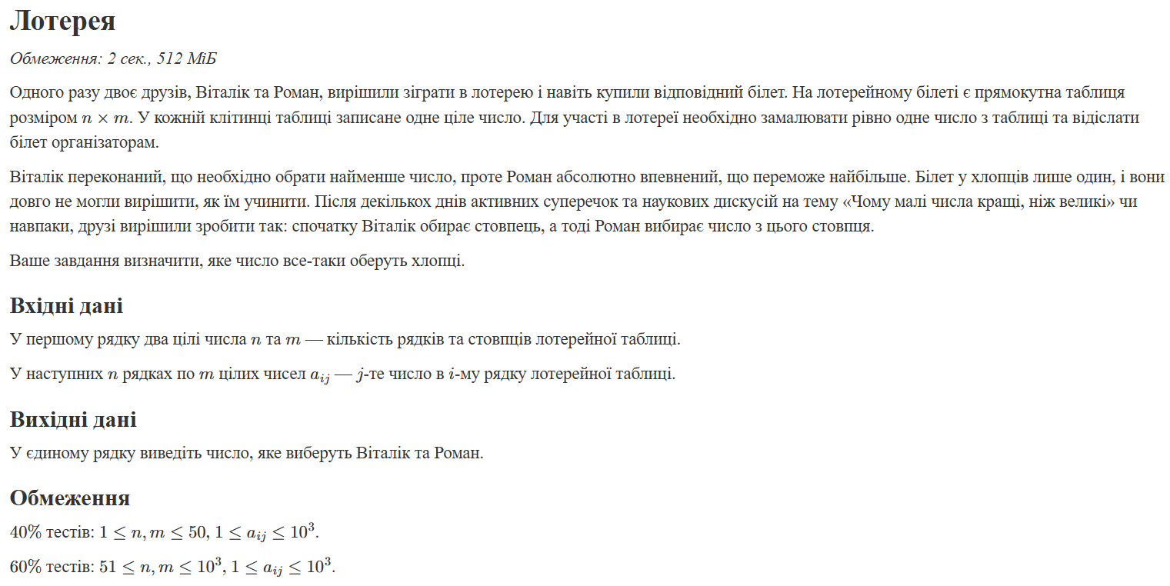
Рис 3 Умова до задачі
Завдання №9 Practice# programming: Self Practice Task (“Портрети”)
- Деталі завдання:
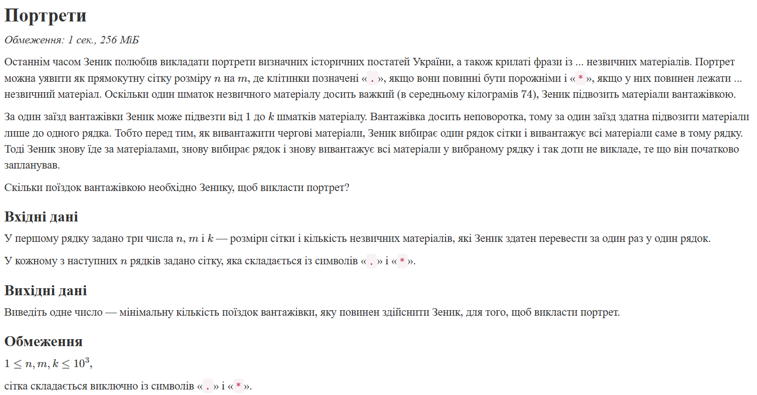
Рис 4 Умова до задачі
Завдання №10 Practice# programming: Self Practice Task (“Розваги з матрицею”)
- Деталі завдання:
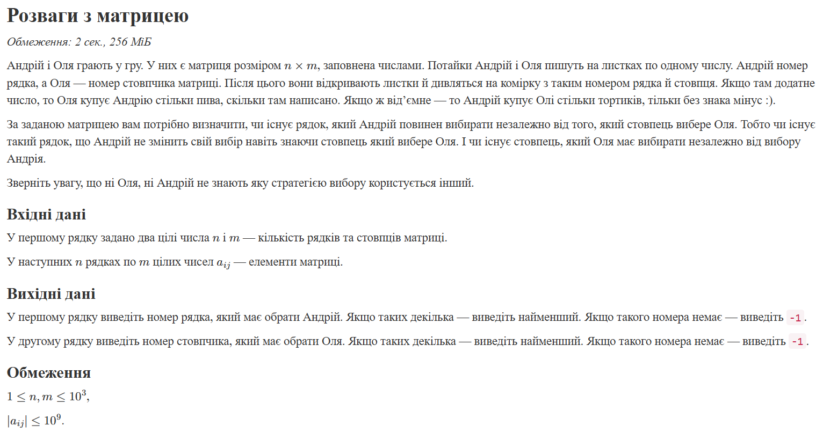
Рис 5 Умова до задачі
Завдання №11 Result Documentation Report and Outcomes Placement Activities (Docs and Programs on GitHub)
- Деталі завдання:
Оформити звіт
Завдання №12 Results Evaluation and Release
- Деталі завдання:
Створити пул реквест, захистити роботу
2. Дизайн та планована оцінка часу виконання завдань:
Програма № 1 Lab# programming: Lab 4
- Планований час на реалізацію: 30 хв
- Важливі деталі для врахування в імплементації:
1) При виконанні роботи використовуються статичні масиви. Для організації статичних масивів із псевдозмінними межами необхідно оголосити масив досить великої довжини, наприклад, 100 елементів:
int N=100;
int a[N];
Потім користувач вводить реальну довжину масиву (не більше N) працює з масивом тієї довжини, що він сам вказав. Інші елементи (хоча пам'ять під них і буде виділена) не розглядаються.
2) При зменшенні або збільшенні довжини масиву необхідно змінювати його реальну довжину.
Програма № 2 Lab# programming: Lab 5
- Планований час на реалізацію: 30 хв
Програма № 3 Lab# programming: Algotester Lab 2
- Планований час на реалізацію: 20 хв
Програма № 4 Lab# programming: Algotester Lab 3
- Планований час на реалізацію: 20 хв
Програма № 5 Practice# programming: Class Practice Task
- Блок-схема:
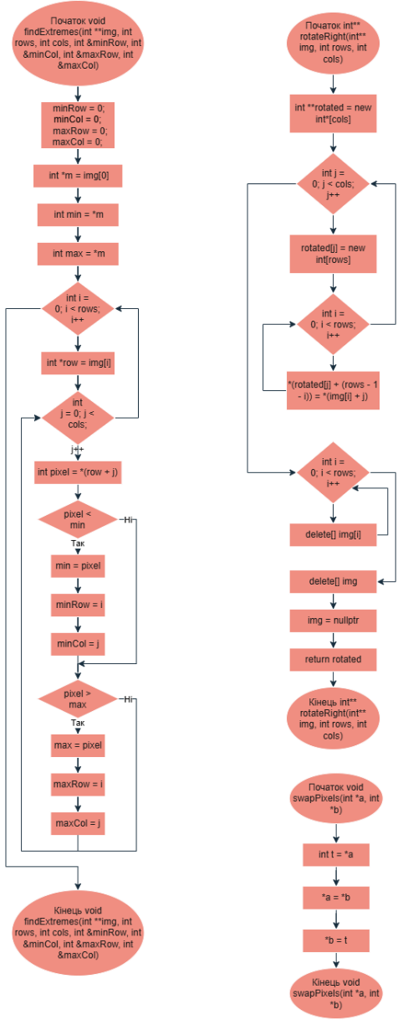
Рис 6 Блок-схема до практичної задачі
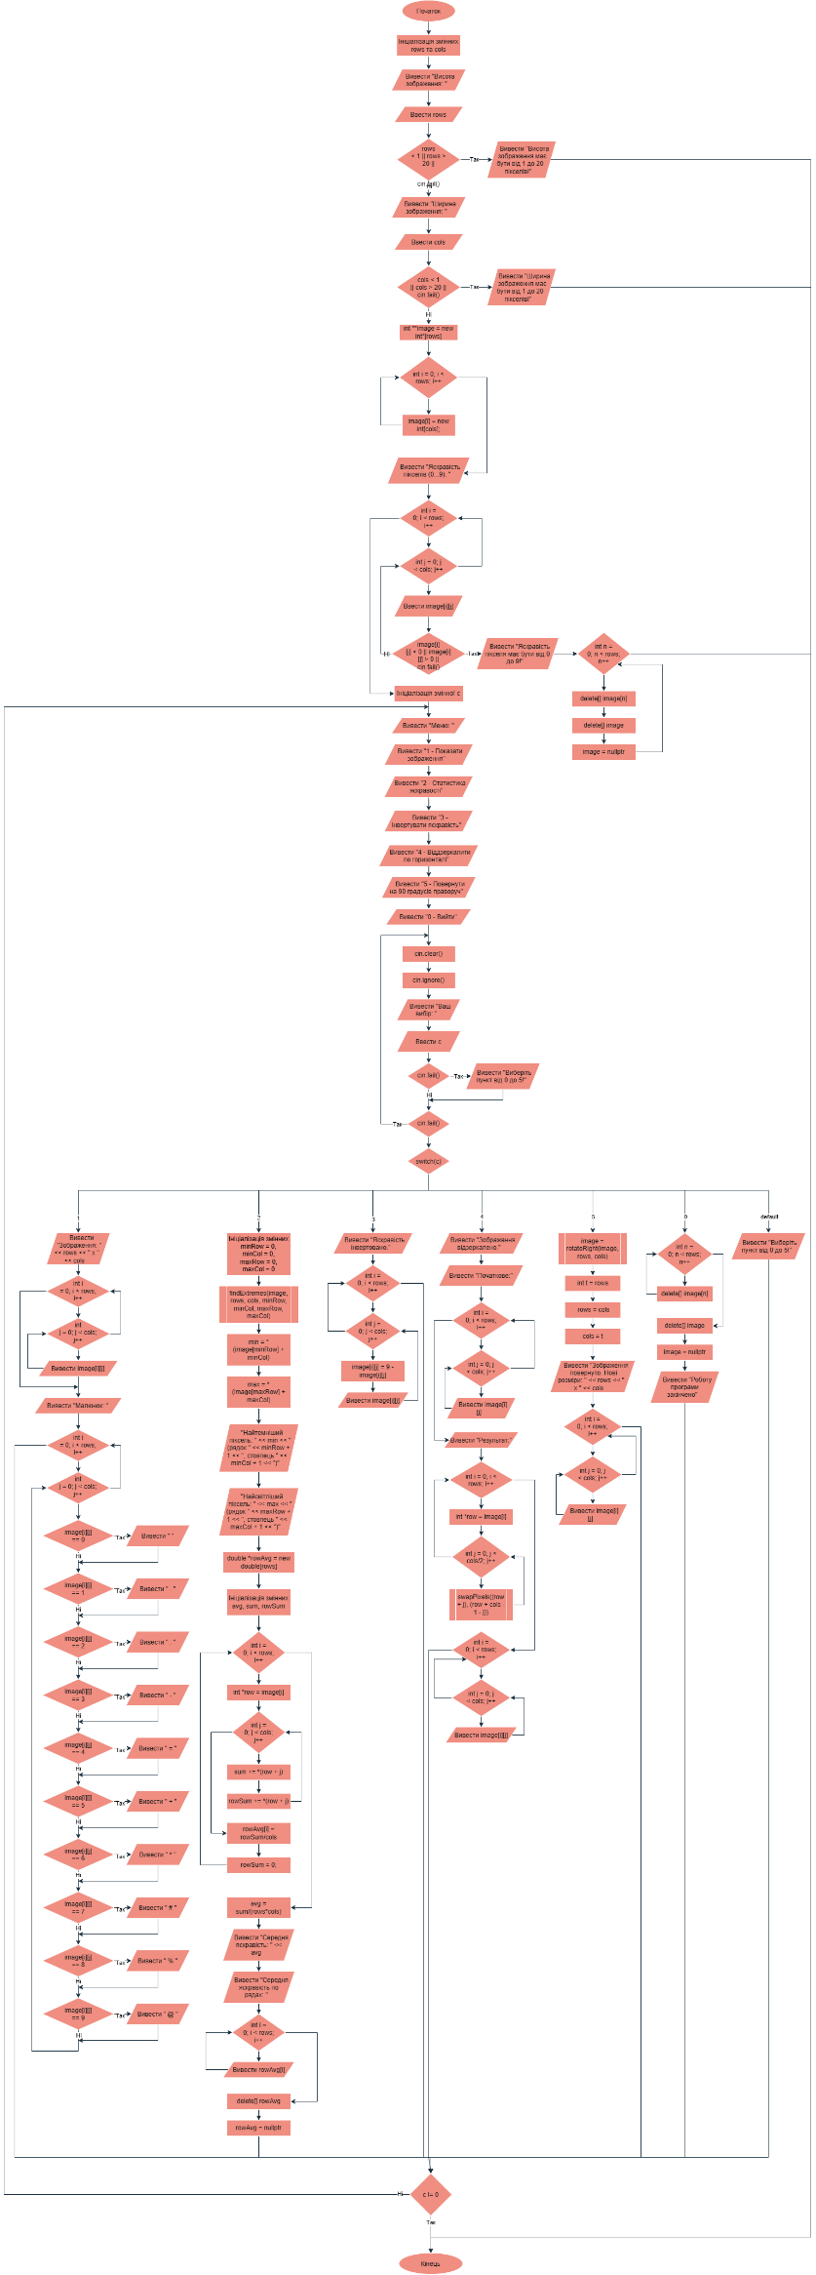
Рис 7 Блок-схема до практичної задачі
- Планований час на реалізацію: 4 год
- Важливі деталі для врахування в імплементації:
  - new / delete[]: памʼять під зображення виділяти динамічно за розмірами, які ввів користувач, і перед виходом повністю звільняти: спершу кожен рядок, потім масив вказівників.
  - Вкладені цикли: обходити двовимірний масив для виводу, статистики й перетворень; для повороту обхід зі зміною порядку індексів.
  - Вказівники: у статистиці обходити рядок через *(row + j), а обмін пікселів робити функцією swapPixels(int *a, int *b).
  - Параметри-посилання: координати найтемнішого й найсвітлішого пікселів повертати однією функцією findExtremes.
  - Функції: кожен пункт меню окремою функцією, зображення передається в неї вказівником разом із розмірами.
  - Поворот без витоків: у rotateRight спершу перенести пікселі в новий масив і лише потім звільнити старий; перед виходом із програми звільнені вказівники обнулити через nullptr.
  - do while: після кожної операції повертати користувача в меню і працювати, доки він не вибере вихід.
  - Валідація: перевіряти всі вхідні дані, зокрема неправильний пункт меню та нечислові символи, правила визначити самостійно на основі попередніх задач.
Програма № 6 Practice# programming: Self Practice Task (“Лотерея”)
- Планований час на реалізацію: 25 хв
Програма № 7 Practice# programming: Self Practice Task (“Портрети”)
- Планований час на реалізацію: 20 хв
Програма № 8 Practice# programming: Self Practice Task (“Розваги з матрицею”)
- Планований час на реалізацію: 40 хв

3. Конфігурація середовища до виконання завдань:
Під час виконання епіку нічого не встановлювала.

4. Код програм з посиланням на зовнішні ресурси:
Завдання №3 Lab# programming: Lab 4
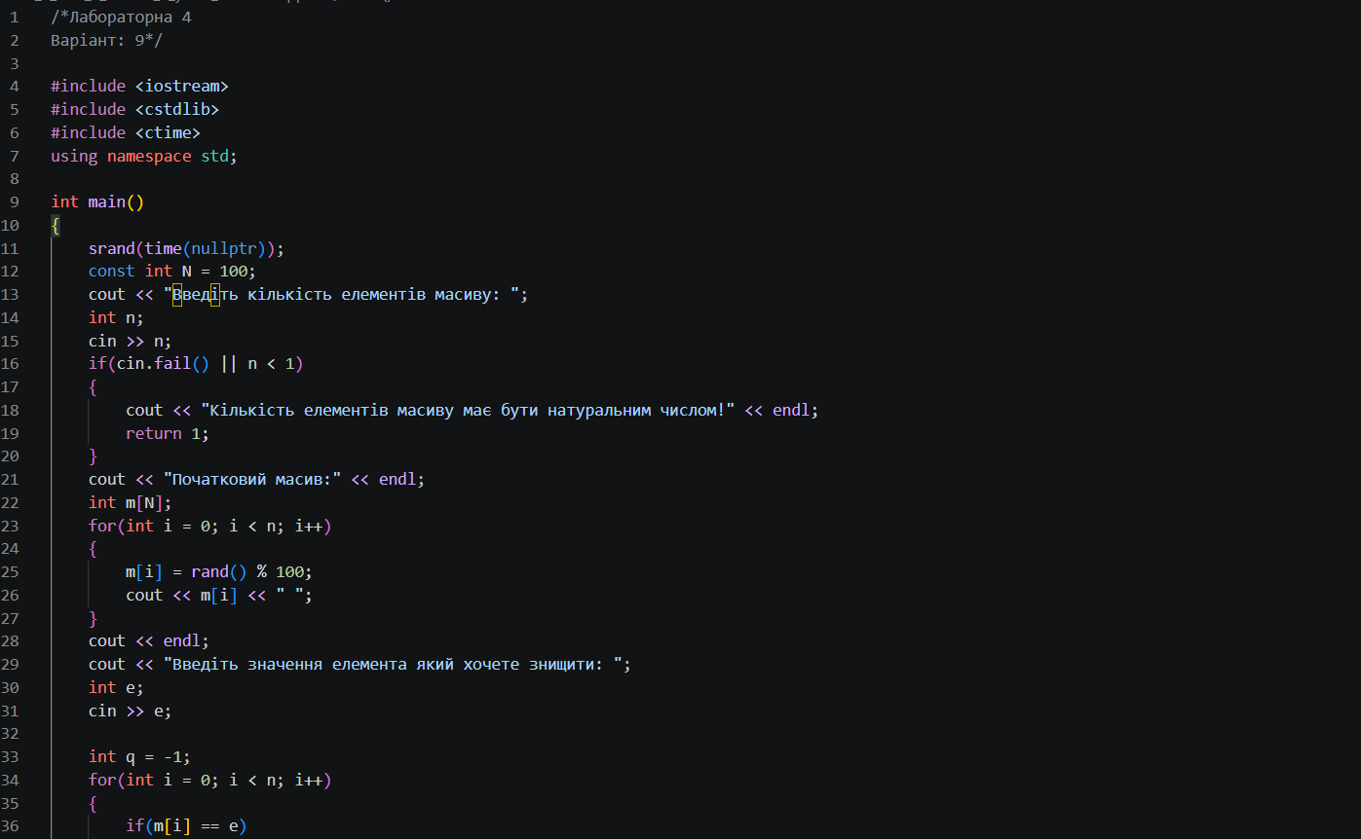
Рис 8 Скрін коду лабораторної 4
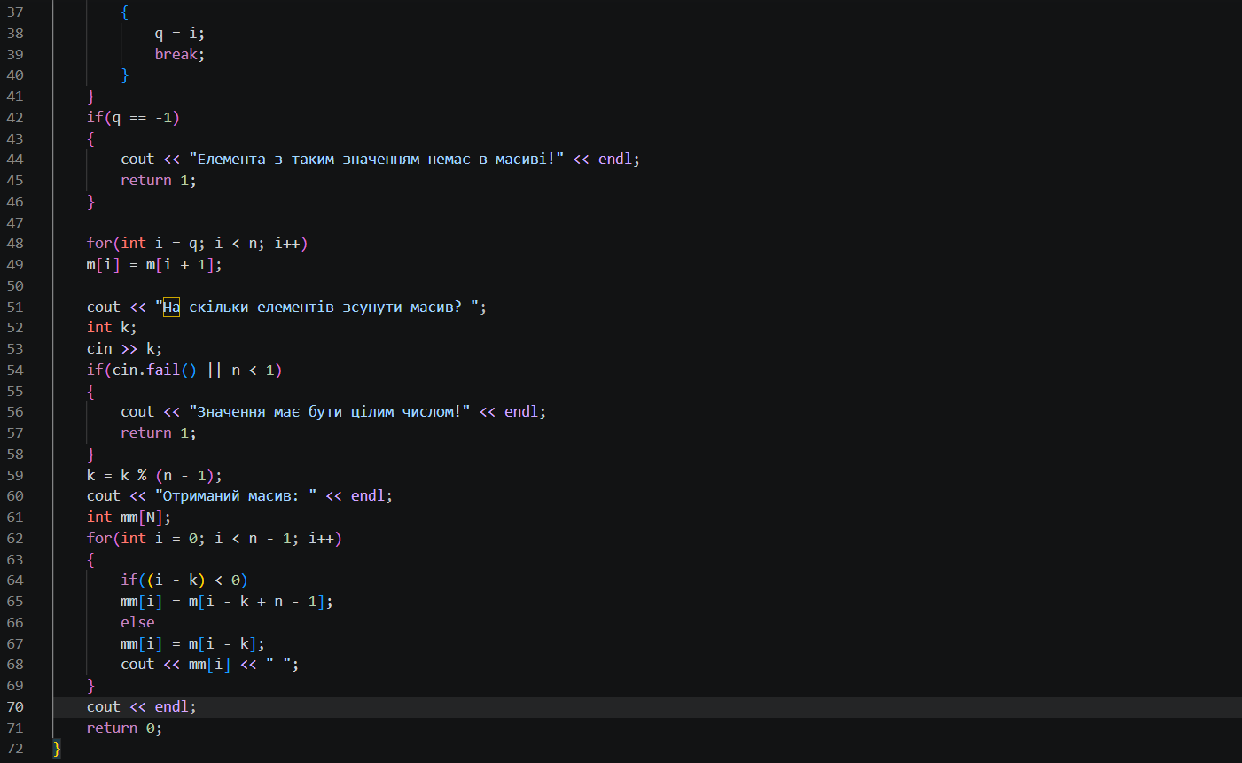
Рис 9 Скрін коду лабораторної 4

Посилання на файл коду в пулреквесті: https://github.com/artificial-intelligence-department/ai_programming_playground_2026/pull/553/changes#diff-a0389eca7ec13c1dd464c271c3f4b93e21a766b58e1ae38a085680d061ea30c9
Завдання №4 Lab# programming: Lab 5
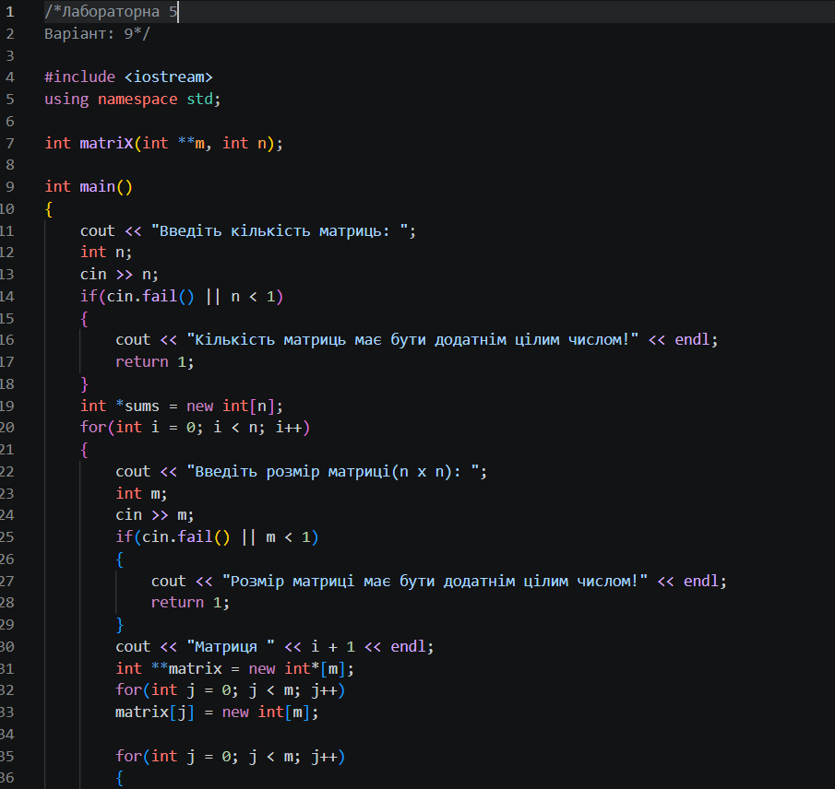
Рис 10 Скрін коду лабораторної 5
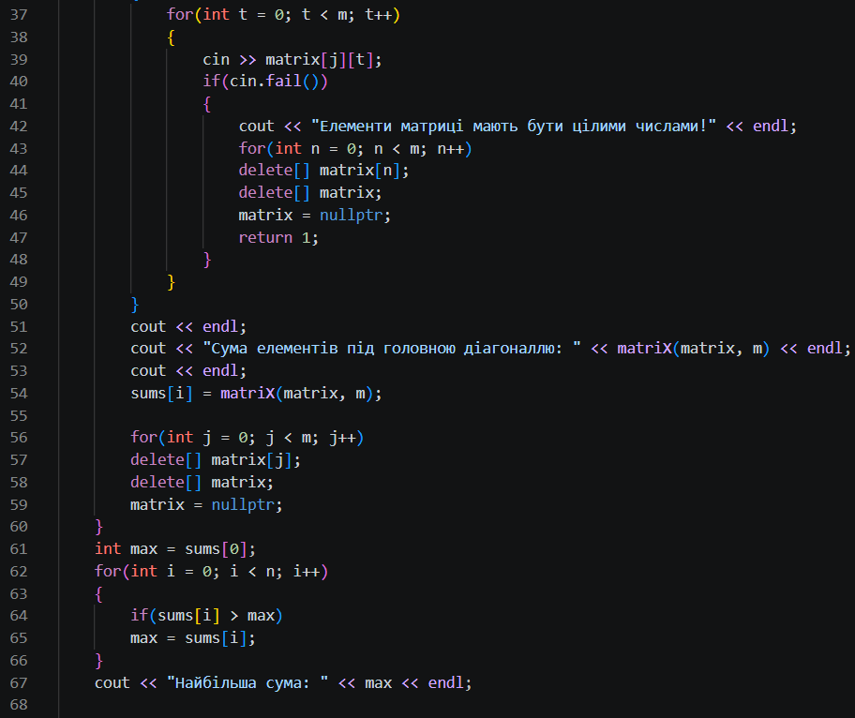
Рис 11 Скрін коду лабораторної 5
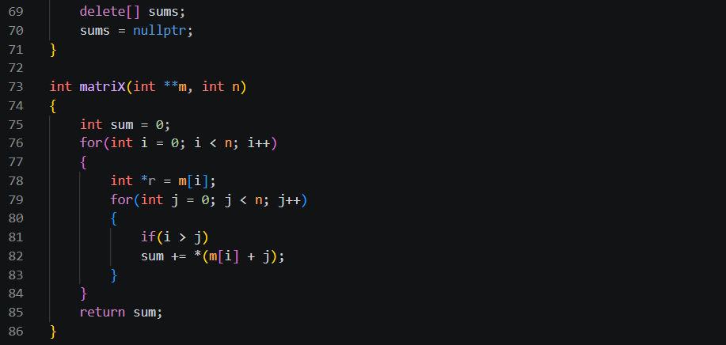
Рис 12 Скрін коду лабораторної 5
Посилання на файл коду в пулреквесті: https://github.com/artificial-intelligence-department/ai_programming_playground_2026/pull/553/changes#diff-c35dd7d507c9539515c1f17d8b510dcd28211ae8058de58df4ff747a6b014307
Завдання №5 Lab# programming: Algotester Lab 2
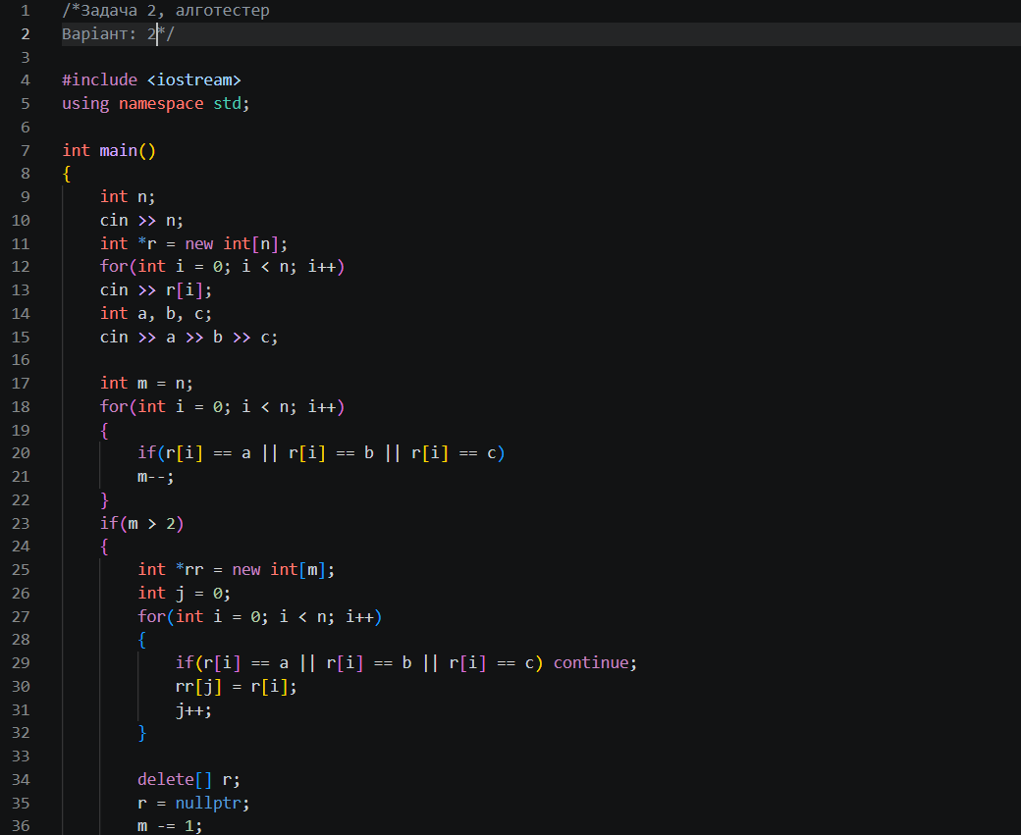
Рис 13 Скрін коду алготестер лабораторної 2
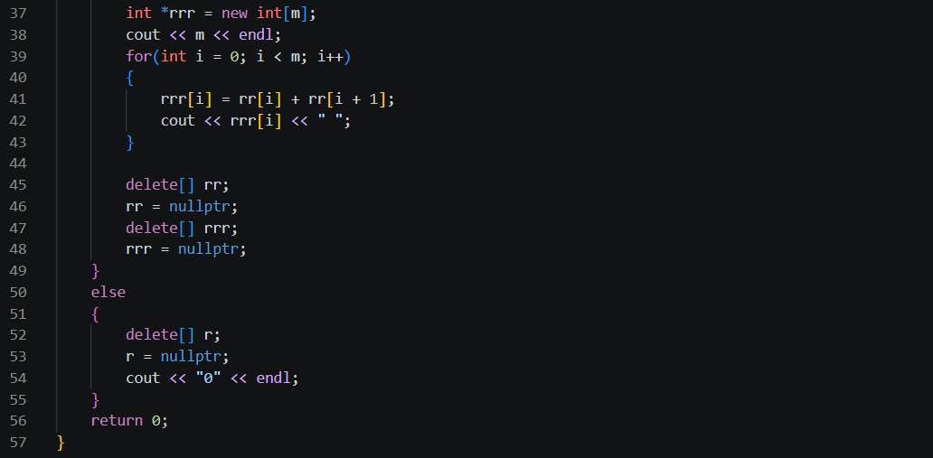
Рис 14 Скрін коду алготестер лабораторної 2
Посилання на файл коду в пулреквесті: https://github.com/artificial-intelligence-department/ai_programming_playground_2026/pull/553/changes#diff-b60660e3ab023ef6dadfc6d24505d7476503c78deb5df4cf9c546c52251b4294
Завдання №6 Lab# programming: Algotester Lab 3
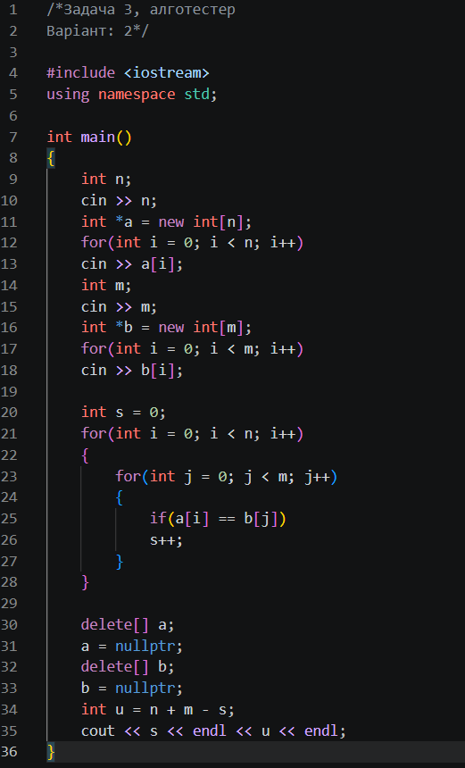
Рис 15 Скрін коду алготестер лабораторної 3
Посилання на файл коду в пулреквесті: https://github.com/artificial-intelligence-department/ai_programming_playground_2026/pull/553/changes#diff-79c0a47205db50090091e253611e362a85cbf7c2b80ced1f284aa9d4575003b5
Завдання №7 Practice# programming: Class Practice Task
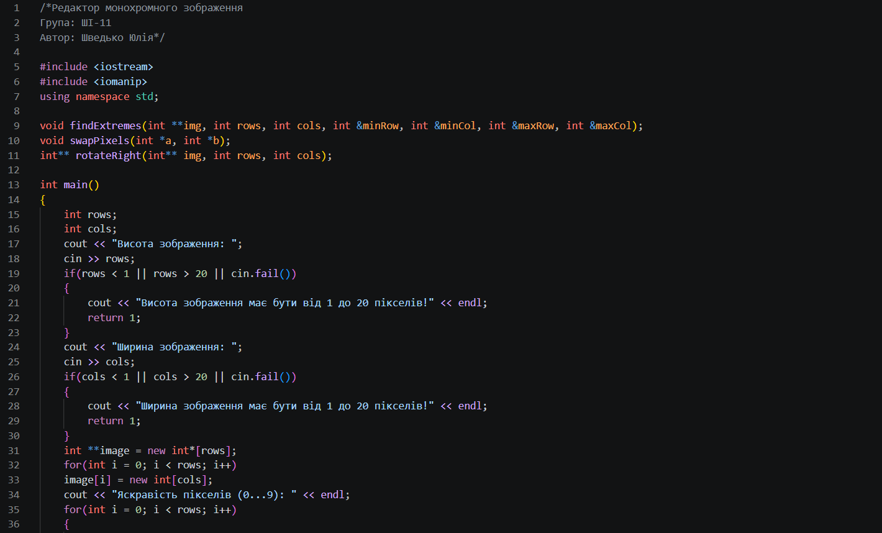
Рис 16 Скрін коду до задачі про редактор монохромного зображення
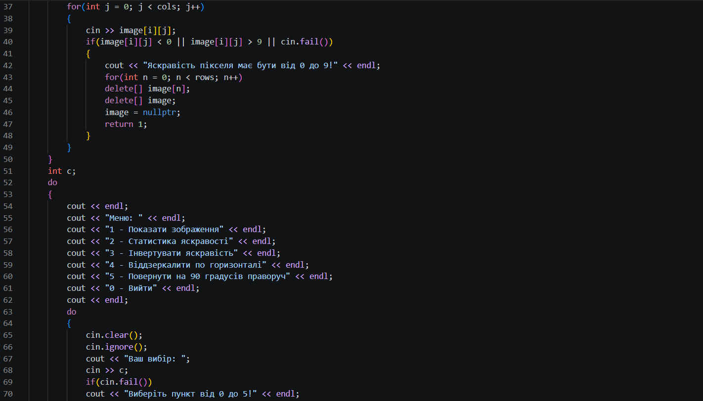
Рис 17 Скрін коду до задачі про редактор монохромного зображення
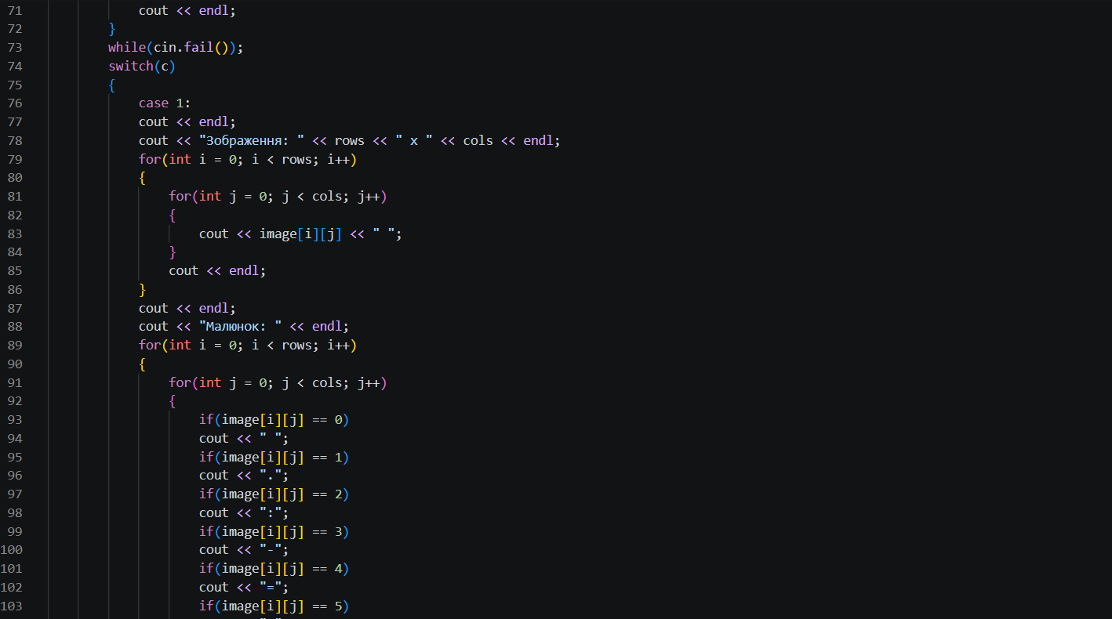
Рис 18 Скрін коду до задачі про редактор монохромного зображення
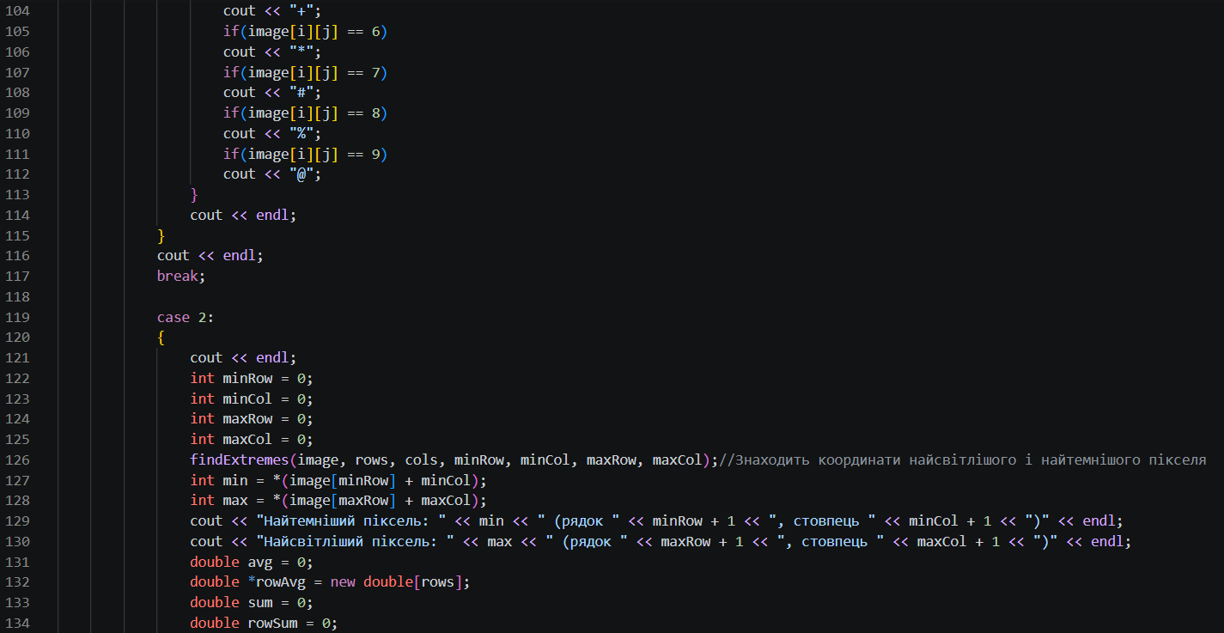
Рис 19 Скрін коду до задачі про редактор монохромного зображення
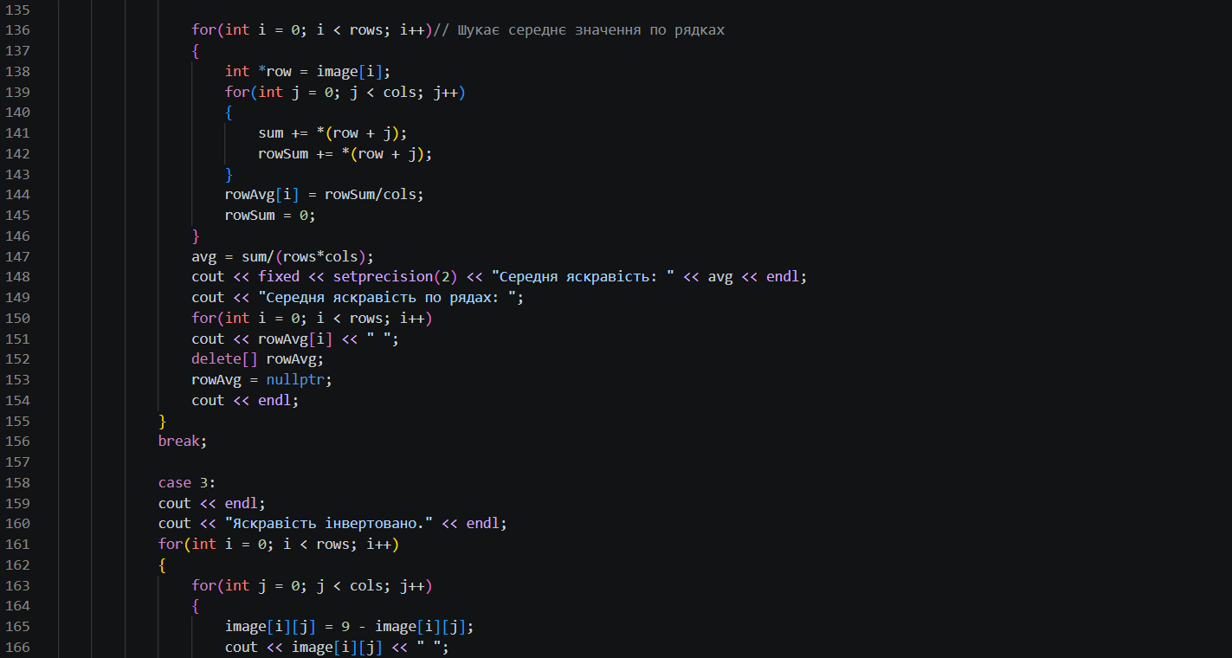
Рис 20 Скрін коду до задачі про редактор монохромного зображення
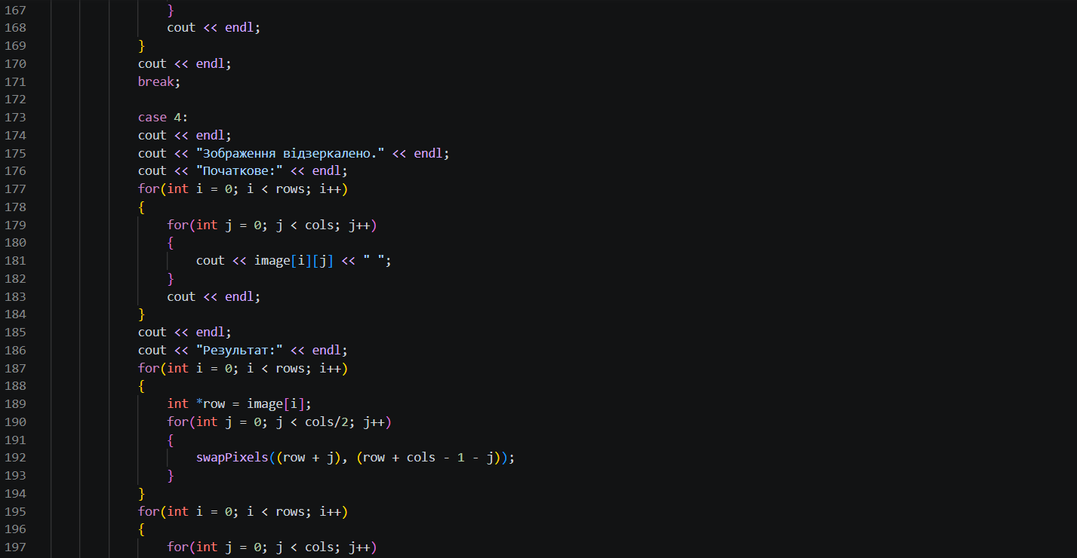
Рис 21 Скрін коду до задачі про редактор монохромного зображення
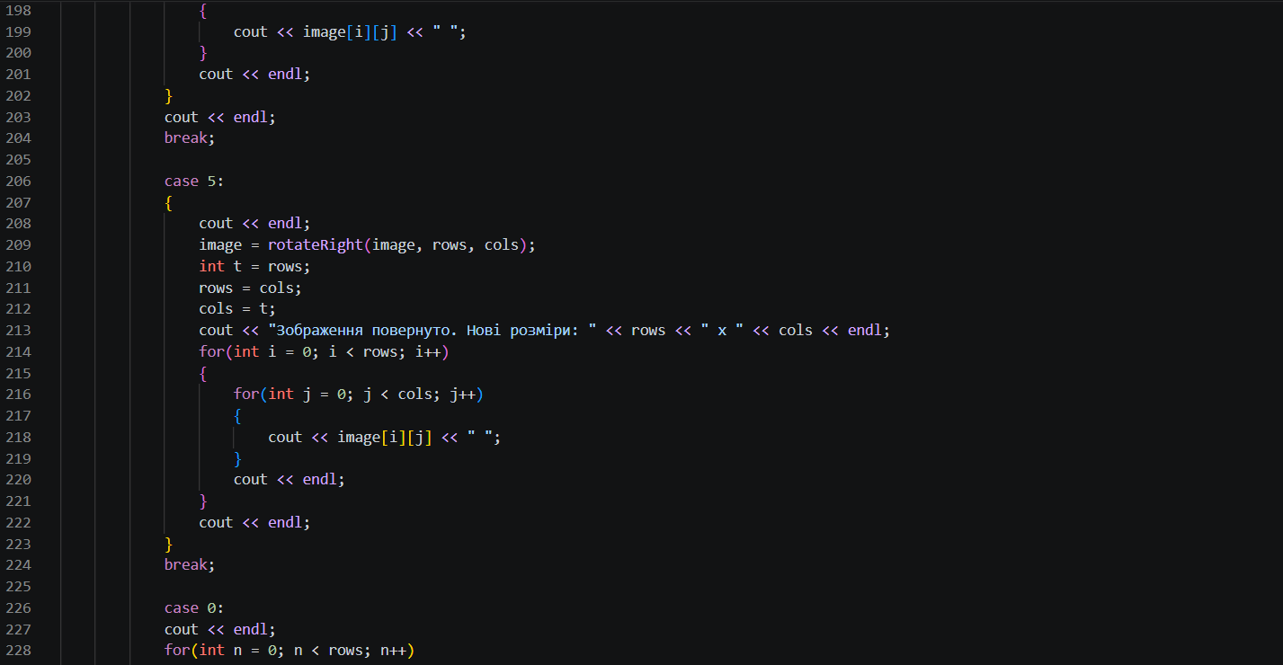
Рис 22 Скрін коду до задачі про редактор монохромного зображення
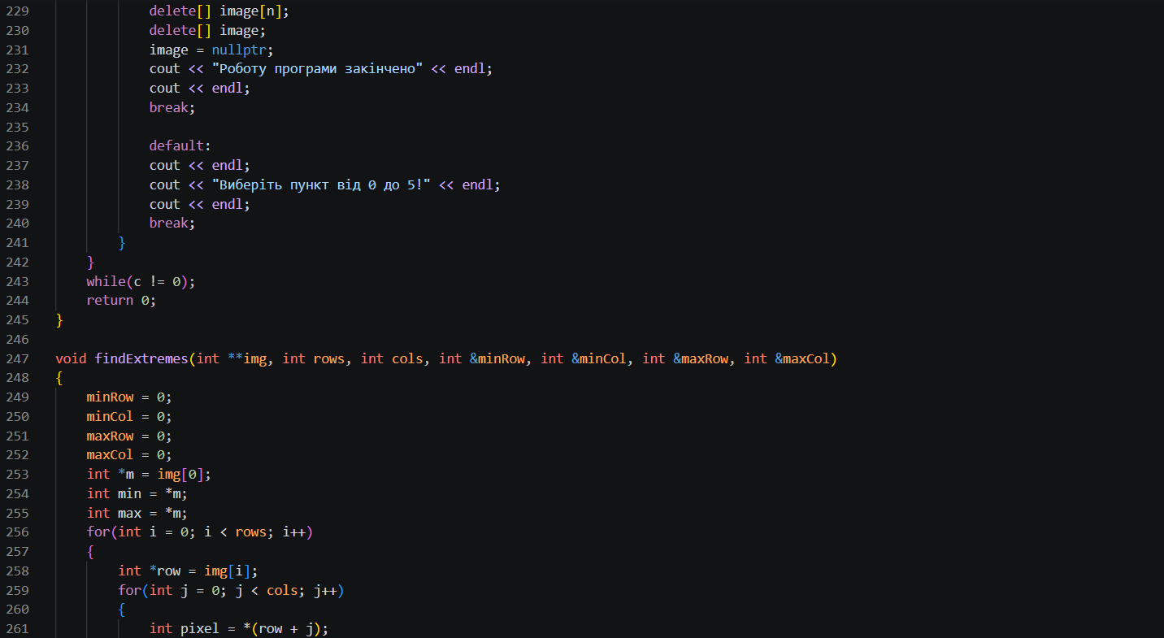
Рис 23 Скрін коду до задачі про редактор монохромного зображення
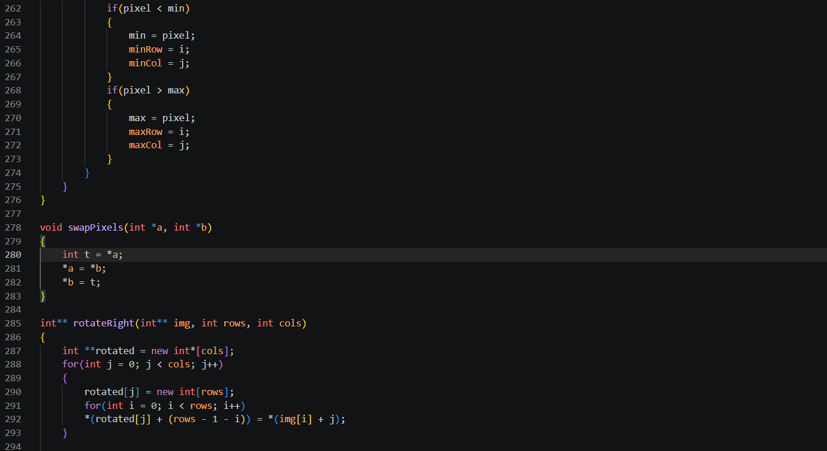
Рис 24 Скрін коду до задачі про редактор монохромного зображення
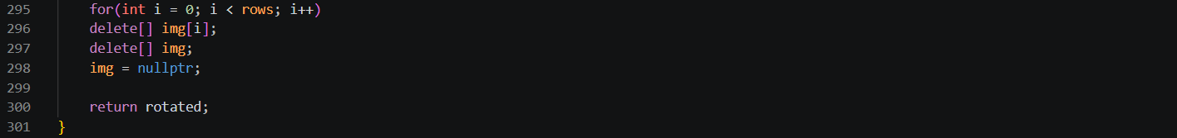
Рис 25 Скрін коду до задачі про редактор монохромного зображення
Посилання на файл коду в пулреквесті: https://github.com/artificial-intelligence-department/ai_programming_playground_2026/pull/553/changes#diff-419955b031c479bab1894a2c972bc16553b170b4992fb5926841c89044e3de7f
Завдання №8 Practice# programming: Self Practice Task (“Лотерея”)
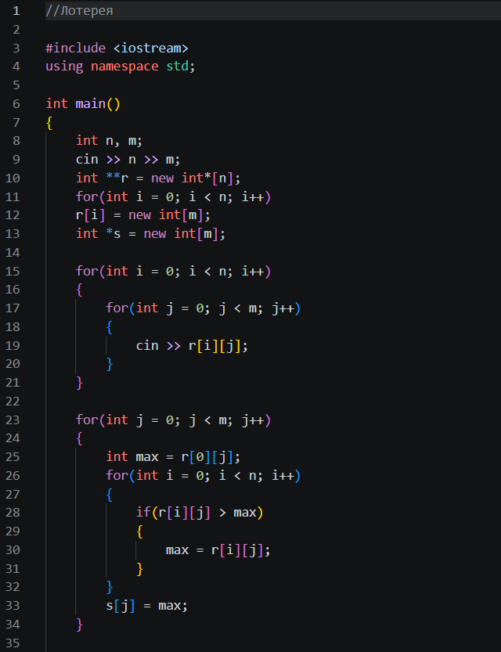
Рис 26 Скрін коду до практики з алготестера
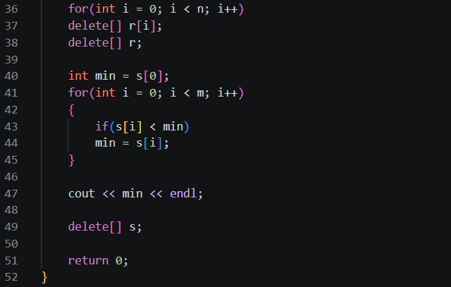
Рис 27 Скрін коду до практики з алготестера
Посилання на файл коду в пулреквесті: https://github.com/artificial-intelligence-department/ai_programming_playground_2026/pull/553/changes#diff-a06f57134445725dec38ad95c7de14832d8e6eac0a42e721a1e0712cd3a5f491
Завдання №9 Practice# programming: Self Practice Task (“Портрети”)
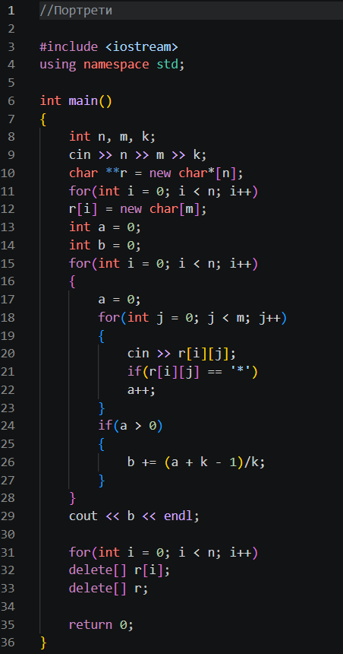
Рис 28 Скрін коду до практики з алготестера
Посилання на файл коду в пулреквесті: https://github.com/artificial-intelligence-department/ai_programming_playground_2026/pull/553/changes#diff-ce1abd0e123313b6782ec5cd989680d0df1f5476e8dbc957505ec5d803ffcfe4
Завдання №10 Practice# programming: Self Practice Task (“Розваги з матрицею”)
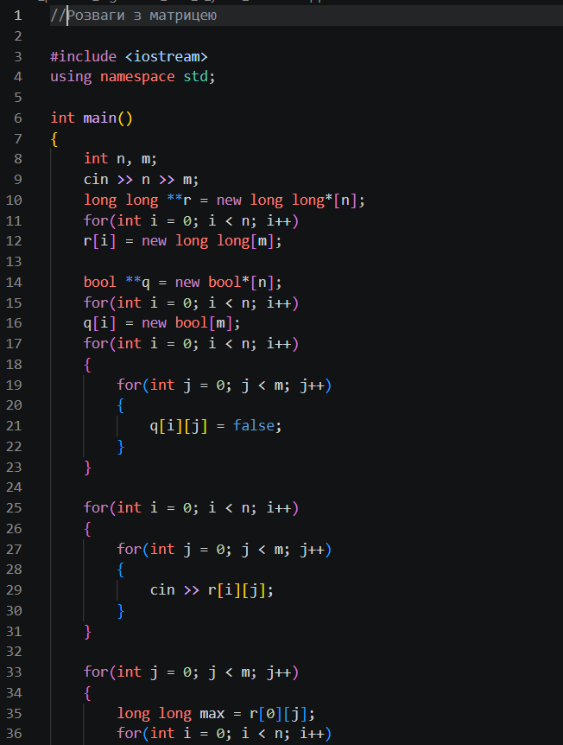
Рис 29 Скрін коду до практики з алготестера
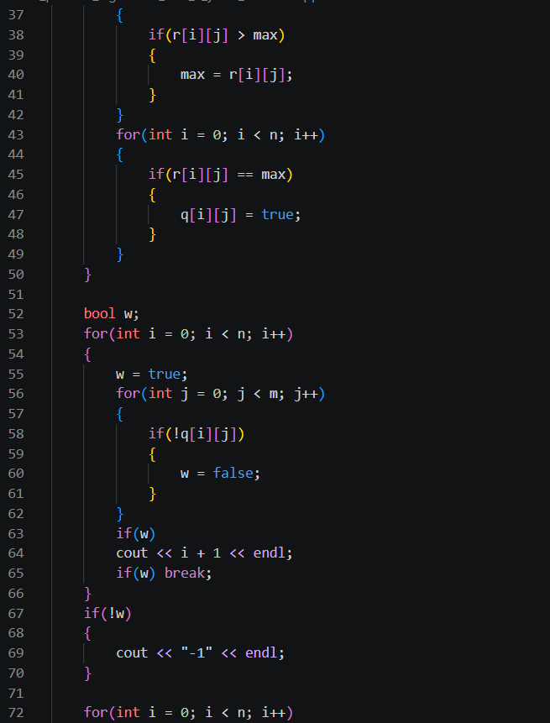
Рис 30 Скрін коду до практики з алготестера
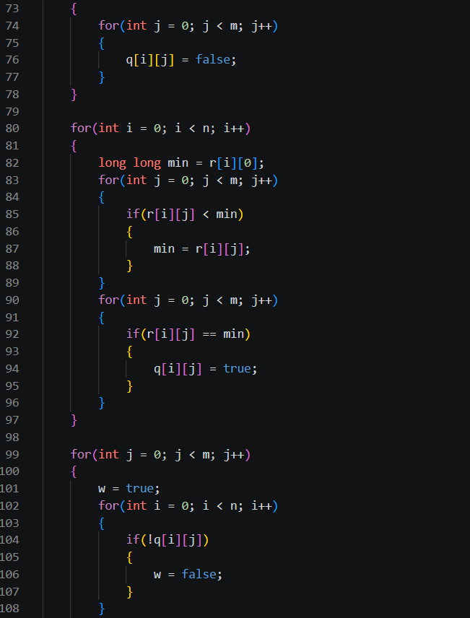
Рис 31 Скрін коду до практики з алготестера
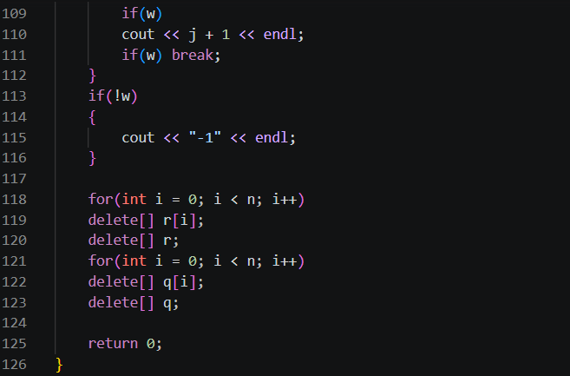
Рис 32 Скрін коду до практики з алготестера
Посилання на файл коду в пулреквесті: https://github.com/artificial-intelligence-department/ai_programming_playground_2026/pull/553/changes#diff-9fdcb9dc32aa743533aa26bf4f775089fc63c811b76ba0de79a2eda543b33c39

5. Результати виконання завдань, тестування та фактично затрачений час:
Завдання №3 Lab# programming: Lab 4
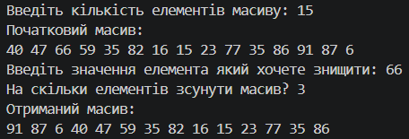
Рис 33 Приклад роботи програми
Час затрачений на виконання завдання: 35 хв
Завдання №4 Lab# programming: Lab 5
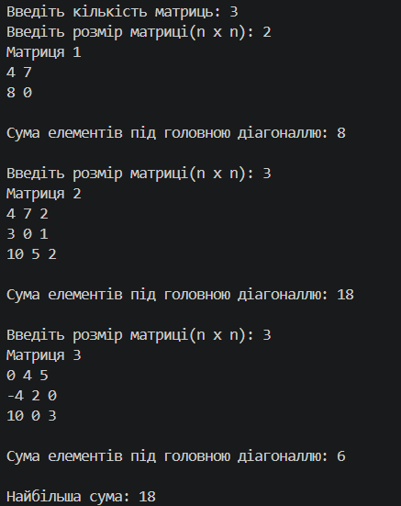
Рис 34 Приклад роботи програми
Час затрачений на виконання завдання: 35 хв
Завдання №5 Lab# programming: Algotester Lab 2
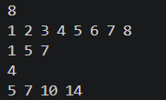
Рис 35 Приклад роботи програми
Рис 36 Схвалені результати з алготестера
Час затрачений на виконання завдання: 25 хв
Завдання №6 Lab# programming: Algotester Lab 3
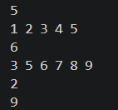
Рис 37 Приклад роботи програми
Рис 38 Схвалені результати з алготестера
Час затрачений на виконання завдання: 20 хв
Завдання №7 Practice# programming: Class Practice Task
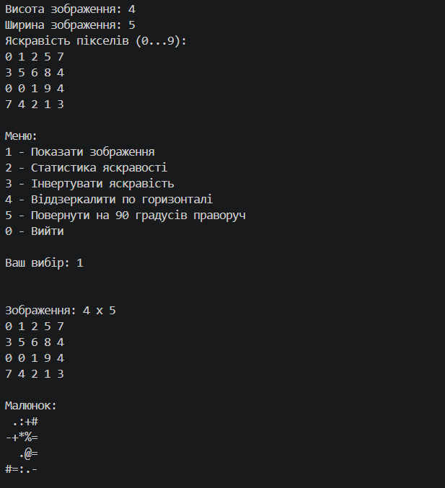
Рис 39 Приклад роботи програми
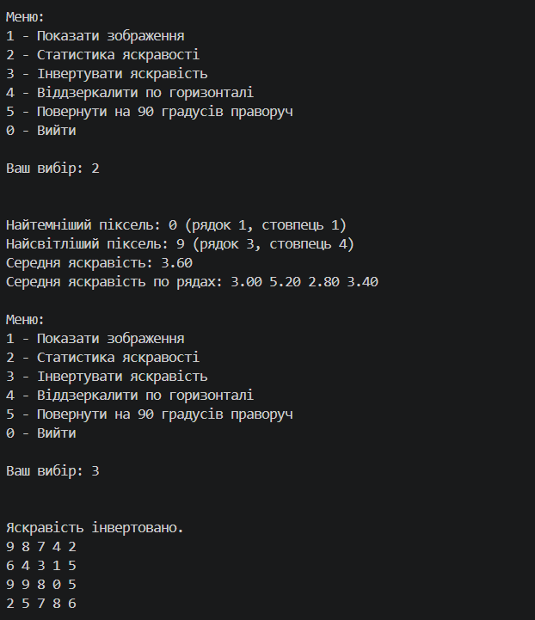
Рис 40 Приклад роботи програми
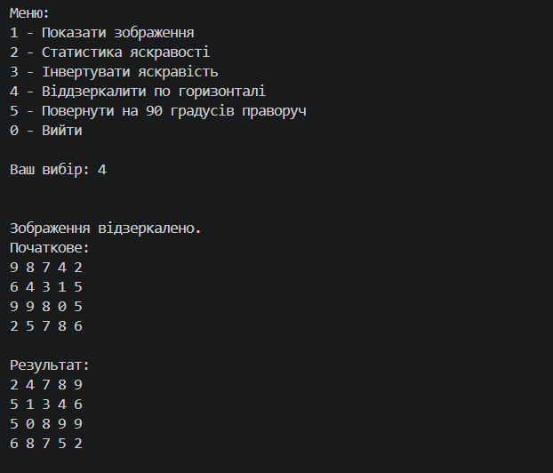
Рис 41 Приклад роботи програми
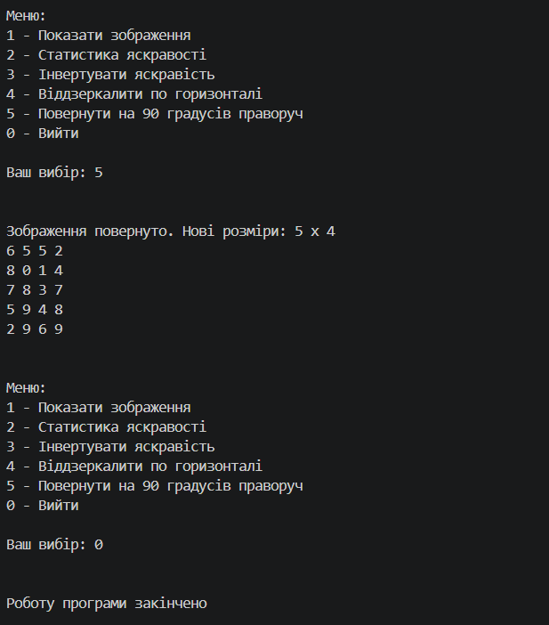
Рис 42 Приклад роботи програми
Час затрачений на виконання завдання: 5 год
Завдання №8 Practice# programming: Self Practice Task (“Лотерея”)
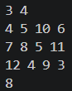
Рис 43 Приклад роботи програми
Рис 44 Схвалені результати з алготестера
Час затрачений на виконання завдання: 30 хв
Завдання №9 Practice# programming: Self Practice Task (“Портрети”)
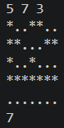
Рис 45 Приклад роботи програми
Рис 46 Схвалені результати з алготестера
Час затрачений на виконання завдання: 25 хв
Завдання №10 Practice# programming: Self Practice Task (“Розваги з матрицею”)
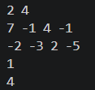
Рис 47 Приклад роботи програми
Рис 48 Схвалені результати з алготестера
Час затрачений на виконання завдання: 40 хв

6. Кооперація з командою:
- Перша зустріч з командою 27.10.2026
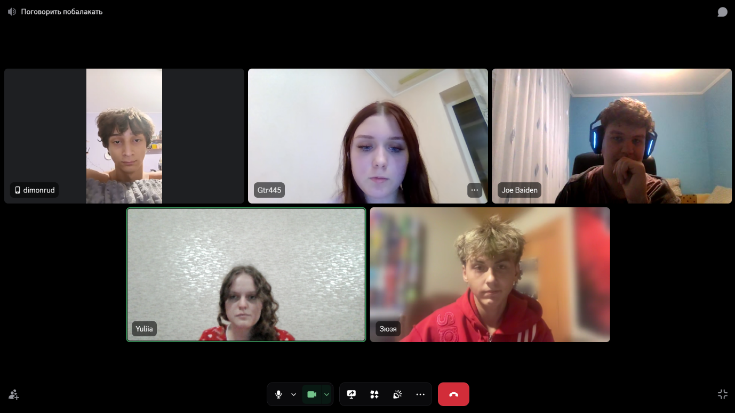
Рис 49 Зустріч з командою у Діскорд
- Друга зустріч з командою 29.10.2026
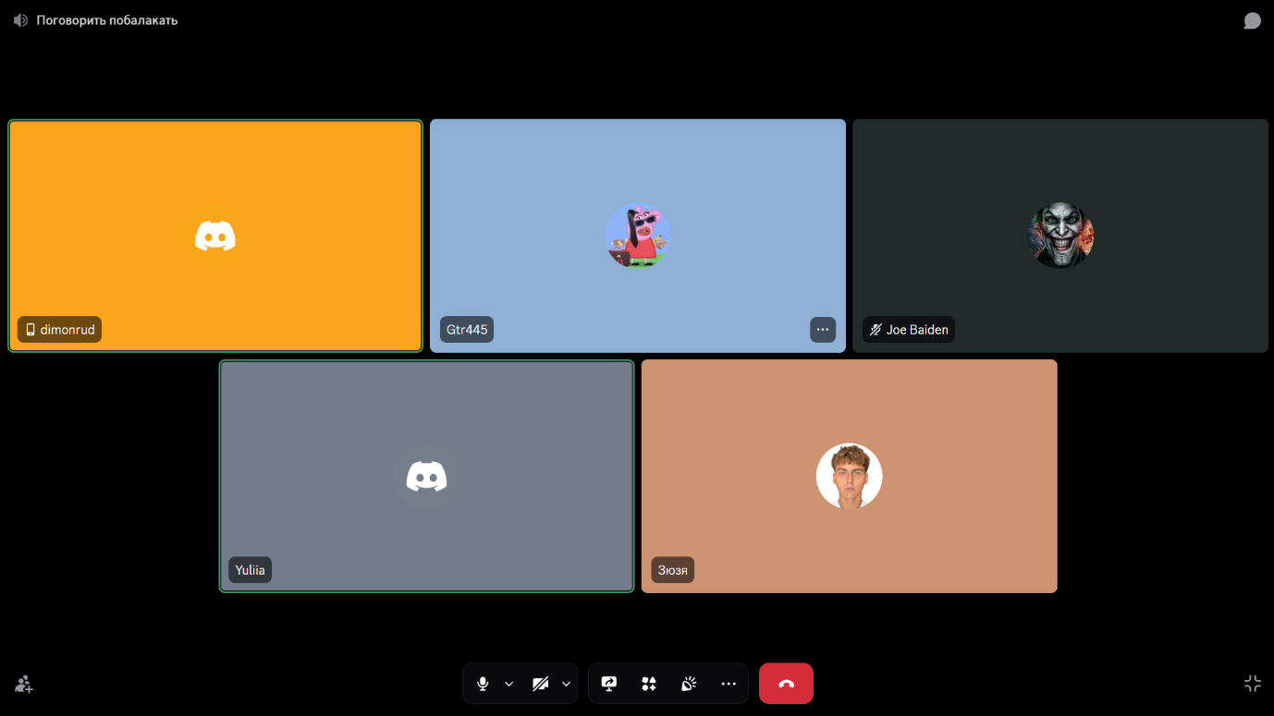
Рис 50 Зустріч з командою у Діскорд
- Командна дошка трелло
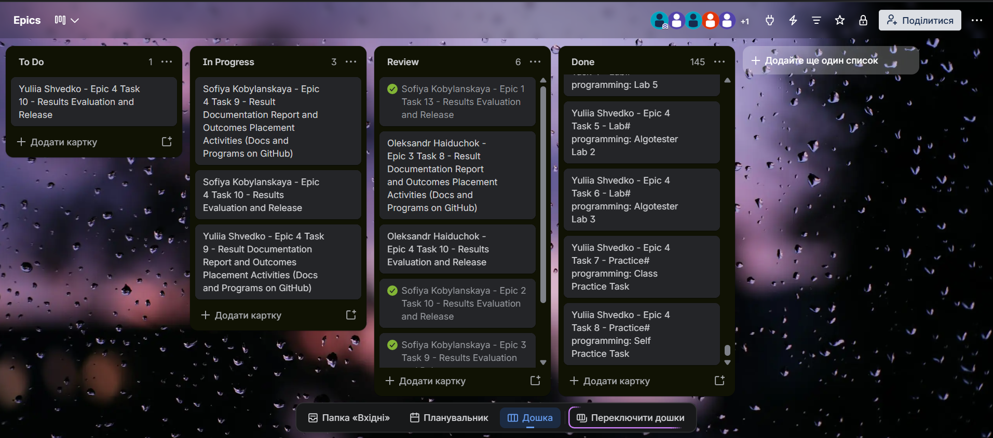
Рис 51 Командна дошка в трелло
Висновки:
Під час виконання лабораторної роботи я ознайомилась з організацією пам'яті в C++, роботою зі стеком, статичною та динамічною пам'яттю. Опрацювала принципи використання вказівників та посилань, арифметику вказівників. Набула практичних навичок створення, ініціалізації та обробки статичних, двовимірних і динамічних масивів за допомогою операторів new та delete. Закріпила базові алгоритми пошуку й сортування масивів.

